台北市立松山高中九十一學年度第一學期高三生物第二次期中考
- 單選題（20題，每題2分）
1.病毒為絕對寄生的原因為下列何者？
（A）體積太小 （B）缺乏遺傳物質 （C）只具有DNA或RNA
（D）缺乏代謝作用的酵素系統
2.下列有關細菌和真菌的比較，何者正確？
（A）細菌皆行自營，真菌皆行異營 （B）細菌皆無菌絲，真菌皆有菌絲
（C）細菌皆為單細胞，真菌皆為多細胞（D）細菌皆無粒線體，真菌皆具有粒線體
3.下列有關噬菌體的敘述，何者正確？
（A）噬菌體能感染細菌、植物和動物 （B）噬菌體感染寄主細胞後，可能造成寄主細胞分解 （C）煙草鑲嵌病毒是一種桿狀的噬菌體 （D）噬菌體的核酸部分含有DNA或RNA
4.下列有關細菌與病毒的比較，何者正確？
（A）兩者皆具有酵素系統 （B）病毒可利用人工培養基培養，細菌則否
（C）兩者的遺傳物質皆為DNA （D）細菌可在細胞膜上合成ATP，病毒無法自行合成ATP
5.下列何者為測量病毒最適合的單位？
（A）μm （B）nm （C）cm （D）mm
6.下列有關細菌質體的敘述，何者正確？
（A）由RNA構成 （B）為線狀，大小為染色體的百分之一 （C）可作為遺傳工程的載體 （D）若失去質體，細菌會死亡
7.下列有關抗生素的敘述，何者正確？
（A）可用來對抗病毒及細菌 （B）可殺死真核生物 （C）可由細菌及黴菌產生
（D）對抗抗生素的基因大多位於細菌的染色體上
8.下列血管的各項比較，何者正確？
（A）血壓：動脈＞靜脈＞微血管 （B）血流速度：動脈＞靜脈＞微血管
（C）總橫截面積：動脈＞微血管＞靜脈 （D）管腔內徑：動脈＞靜脈＞微血管。
9.下列有關韌皮部運輸原理的敘述，何者正確？
（A）韌皮部運輸的主要物質為光合作用產生的葡萄糖 （B）葉部篩管的滲透壓小於根部篩管的滲透壓 （C）葉部篩管的膨壓小於根部篩管的膨壓 （D）壓力流是韌皮部物質流動的動力。
10. 若 甲.竇房結 乙.柏金氏纖維 丙.希氏束 丁.房室結 戊.心房 己.心室。則節律點發出刺激時，引起心臟收縮的順序為下列何者？
（A）甲戊丁乙丙己（B）甲戊丁丙乙己（C）丁戊甲乙丙己（D）丁戊甲丙乙己。
11. 若 甲.頸部的動脈 乙.肝門靜脈 丙.腎動脈 丁.上腔靜脈 戊.腹腔的大動脈。血液可將消化管中的養分運輸至腦，再將腦代謝所產生的廢物攜至腎臟而排出，則其運行的途徑為下列何者？
（A）甲丙丁乙戊 （B）甲丁戊乙丙 （C）乙甲丁戊丙（D）戊乙甲丙丁。
12. 若 甲.肝臟 乙.肝靜脈 丙.肝門靜脈 丁.下腔靜脈 戊.心臟，則小腸內壁絨毛所吸收的葡萄糖、胺基酸等養料，必須經過下列何途徑才能到達心臟內？（A）甲丙乙丁戊（B）丙甲乙丁戊（C）丙乙甲丁戊（D）丙乙甲戊丁。
13.下列有關冠狀循環的敘述，何者正確？ （A）心室舒張時，流入冠狀動脈的血量比心室收縮時多 （B）冠狀靜脈的血注入下大靜脈回心臟 （C）心臟腔室內的血液可與心肌交換物質 （D）冠狀動脈是缺氧血，冠狀靜脈是充氧血。
14.關於外毒素與內毒素的比較，下列何者錯誤？ （A）前者毒性較強 （B）後者的成分是蛋白質 （C）前者多是革蘭氏陽性菌分泌 （D）後者是在菌體分解後釋出。
15. Y形抗體以其結構上的何處與抗原相接？
（A）重鏈 （B）輕鏈 （C）可變區（D）固定區。
16.噬菌體甲具有核酸甲和蛋白質甲，噬菌體乙具有核酸乙和蛋白質乙，若將蛋白質甲和核酸乙合成噬菌體丙，並以噬菌體丙感染細菌。則細菌體內的噬菌體增生後，應具有下列什麼物質？ （A）核酸甲和蛋白質甲 （B）核酸甲和蛋白質乙（C）核酸乙和蛋白質甲（D）核酸乙和蛋白質乙。
17.抗體對病原體的作用方式，下列敘述何者最合理？ （A）與病原體結合，再加以吞噬 （B）與病原體的抗原結合，再加以吞噬 （C）與病原體的抗原結合，並使之溶解 （D）與病原體的抗原結合，使之失去活性，再由吞噬細胞吞噬。
18.細胞毒性T細胞(cytotoxic T cell)如何達成防禦作用？ （A）行吞噬作用，將病原體吞入分解 （B）分泌穿孔素，將病原體穿孔破壞 （C）分泌穿孔素，將受病原體感染的細胞穿孔破壞 （D）分泌抗體，中和細菌分泌的毒素。
19.萬一被毒蛇咬傷，應該趕緊注射下列哪種物質？ （A）蛇毒 （B）處理過的蛇毒 （C）抗蛇毒的抗體 （D）毒蛇的血清。
20.重症肌無力症是自身所產生的抗體，作用在下列哪個部位？ （A）運動神經元的樹突受器 （B）肌動蛋白絲受器 （C）運動神經元的軸突的突觸小泡
（D）肌肉細胞膜上的乙醯膽鹼受器。

- 多重選擇題 （20題，每題2.5分）
21.有關植物體內養分的運輸，下列哪些正確？
（A）嫁接方式可證明韌皮部是運輸有機養分 （B）篩管所運送的物質主要為蔗糖 （C）韌皮部運輸有機養分是雙向的 （D）伴細胞可運送蔗糖，但是方向不定 （E）環狀剝皮是將植物莖內形成層以外的部分除去
22.植物體內水分的運輸，主要與下列哪些機制有關？
（A）根壓 （B）導管和假導管細微的管徑 （C）水分子之間的內聚力
（D）蒸散作用的拉力 （E）根毛的主動運輸
23.保衛細胞內在下列哪些情況下，會使氣孔張開？
（A）pH值升高 （B）二氧化碳濃度增高 （C）K⁺ 濃度增高
（D）滲透壓增高 （E）光照下
24.一般細菌的內孢子可利用下列哪些方法殺死？
（A）水中煮沸即可 （B）0℃冰凍10小時 （C）65℃水中加熱10分鐘
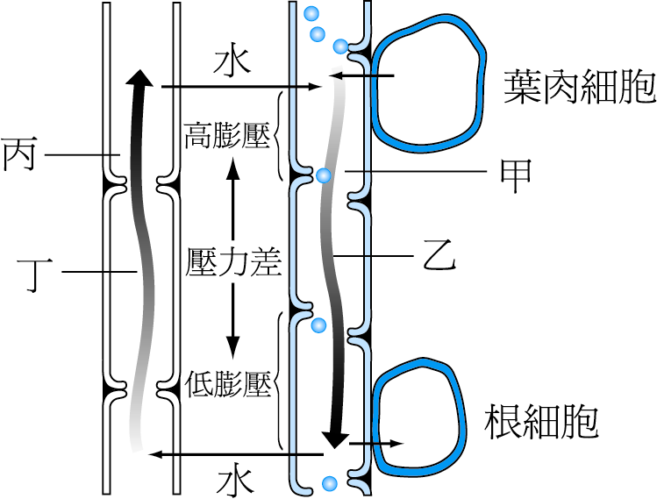
（D）121℃加熱15分鐘（蒸汽壓為1.1kg/cm²） （E）160℃乾熱2小時
25.右圖為植物體內運輸構造的示意圖，下列敘 述哪些正確？
- 乙為壓力流
- 乙運輸的物質主要為蔗糖
- 丙為厚壁的死細胞，空腔內充滿了水或木質素
- 維管束植物均具有丙運輸水分
（E）維管束植物均具有伴細胞協助甲運輸
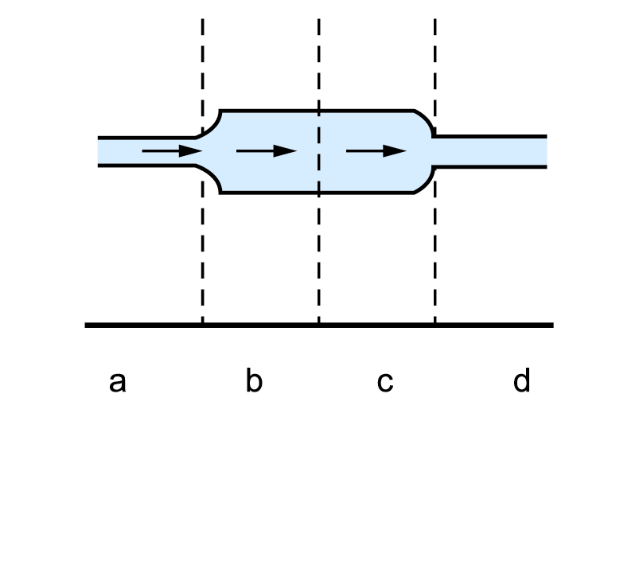
26.右圖為人體循環的一部分，箭頭表示血流方向，a為小動脈，b、c為微血管區，d為小靜脈，下列敘述哪些正確？
（A）血壓高低：a>b>c>d （B）血流速度：a>d>b>c（C）在b區，組織液中的O₂、養分的濃度低於微血管內的血液 （D）在c區，組織液中的CO₂、廢物的濃度高於微血管內的血液 （E）在b、c區的物質交換是利用主動運輸
27.下列哪些現象伴隨著主動運輸？ （A）根從土壤中吸收水分 （B）無機鹽類由土壤中進入根部表皮細胞 （C）醣類從葉肉細胞移至篩管細胞 （D）醣類從篩管細胞移至下一個篩管細胞 （E）水分在木質部內流動。
28.下列何者是造成動脈硬化的原因？ （A）血栓（B）血壓過高（C）靜脈曲張（D）動脈平滑肌不正常增生肥厚並形成鈣化斑（E）血中過多膽固醇沉積於動脈之內膜。
29.有關人體血小板及凝血作用的敘述，下列哪些正確？ （A）人體血小板無細胞核 （B）傷口所造成的粗糙表面，會促使血小板釋出蛋白質，以產生凝血作用 （C）血清和血漿中含有相同的凝血因子 （D）血球是凝血塊的主要成分之一 （E）血小板是由骨髓內特定細胞所形成。
30.有關人體血漿蛋白的敘述，下列哪些正確？ （A）血漿蛋白中的清蛋白可以協助維持血液的滲透壓 （B）血漿蛋白中的免疫球蛋白與細胞免疫有關 （C）血漿蛋白中的纖維蛋白原與凝血作用有關（D）血漿蛋白質具有血液酸鹼緩衝的功能 （E）血漿中含量最多的物質是血漿蛋白。
31.下列哪些病變會引起人體水腫？ （A）腎病（B）肝病 （C）心肌梗塞症
（D）嚴重營養不良 （E）肢體附近淋巴管阻塞。
32. 下列有關流行性感冒病毒的增殖過程，哪些正確？ （A）藉寄主細胞的胞吞作用進入細胞內 （B）蛋白質外殼分解，核酸不斷複製 （C）DNA轉錄形成mRNA，在細胞核內形成蛋白質 （D）合成的核酸與蛋白質組合成新的病毒，其外套膜在離開寄主細胞時從細胞膜上取得 （E）藉類似出芽的方式自寄主細胞移出，會造成寄主細胞死亡
33.巨噬細胞具有下列哪些功能？ （A）分泌抗體 （B）吞噬病原體 （C）分泌干擾素 （D）將病原體的抗原呈現給T細胞 （E）可分泌生長因子，促進更多的白血球產生。
34.下列哪些屬於非專一性防禦？ （A）發燒 （B）干擾素干擾病毒的複製
（C）胃液中含的鹽酸 （D）吞噬細胞吞噬病原體 （E）汗腺和皮脂腺維持皮膚在酸性。
35.下列有關免疫作用的敘述，哪些正確？ （A）抗原可能是一種蛋白質、多醣等大分子物質 （B）抗體由漿細胞產生，釋放到血液中，形成血漿蛋白質的一種 （C）由病原體感染而獲得的免疫稱為主動免疫 （D）被動免疫通常能夠維持數年而不消失 （E）一種抗原通常能和數種不同的抗體相結合。
36.下列哪些血液，滴入抗A型血清中，會發生凝聚現象？ （A）A型的血液
（B）B型的血液 （C）AB型的血液 （D）O型的血液 （E）A型的血清。
37. B細胞產生抗體和下列哪些事件有關？ （A）B細胞與病原體接觸 （B）B細胞與抗體分子接觸 （C）B細胞產生基因重組 （D）B細胞的DNA轉錄 （E）B細胞的m-RNA轉譯。
38.下列哪些藥物可以暫緩HIV病毒的增殖？ （A）干擾素 （B）穿孔素
（C）DNA合成抑制劑 （D）反轉錄酵素抑制劑 （E）蛋白質合成抑制劑。
39.醫生為了減少器官移植的排斥作用，通常會採用下列哪些方法？ （A）注入酵素殺死移植物的T細胞 （B）用藥物抑制核酸的生成 （C）使用類固醇來干擾免疫反應 （D）用放射線照射淋巴組織 （E）在移植之前先檢驗兩者排斥作用是否嚴重。
40.下列有關過敏的敘述，哪些正確？ （A）過敏原也是抗原 （B）過敏性疾病都是由致病性的微生物引起的 （C）多次注射相似的免疫血清到人體內，有可能引起過敏反應 （D）過敏反應經常會有皮膚紅腫或出疹現象，是該處肥大細胞釋出組織胺等物質所引起 （E）第一次接觸過敏原即可能引起過敏反應。

三、閱讀題（4題，每題2.5分）
※根據以下短文回答第41至42題問題：
免疫系統負責抵禦外來的入侵物，寄生蟲卻能靠不同方法，在具免疫力的宿主體內生存，稱為免疫脫逃作用(immune evation)。最好的例子是非洲睡眠病原蟲(African trypanosomes)，是一種由采采蠅傳播的寄生鞭毛蟲，具有動基體(kinetoplast)及波動膜，並具有一系列的基因組，可作為細胞表面醣蛋白之遺傳密碼。病人出現寄生蟲血症(parasitemia)時，血液中的蟲數會按著一週左右的週期而波動，每一波新的蟲體都具有新的表面抗原，雖然宿主會再對新抗原產生另一波抗體來對抗，但在殲滅蟲體之前，其表面抗原又改變了，因此使用傳統方法製備疫苗來預防感染的企圖都失敗了。除了表面抗原的變化外，寄生蟲的動基體變化也極為明顯，動基體帶有自己的DNA，為一種粒線體DNA，在采采蠅體內中的蟲體動基體極大，內膜呈現許多突起，但在病人血液中的蟲體就只剩下細小呈管狀的動基體了。

41.下列敘述何者正確？
(A)由於病人免疫系統遭非洲睡眠病原蟲的破壞，造成病人的昏睡
(B)由於病人體內缺乏記憶細胞，無法生成有效的抗體清除寄生蟲
(C)病人體內抗體產生的速度總是慢於寄生蟲表面抗原改變的速度
(D)病人血液中蟲體的動基體細小與血液中葡萄糖的供應不缺有關
(E)非洲睡眠病原蟲的基因組合方式，可使其表面抗原很快被製造出來

42.下列敘述何者錯誤？
(A)推測在病人的血清中會出現極高的IgM 抗體效價(titer)
(B)表面抗原的改變是血液寄生蟲免疫脫逃的作用機制之一
(C)蟲體雖然帶有表面抗原，但卻能在病人血液中與抗體共存不被殺死
(D)蟲體每次分裂時，都要將所有表面抗原的基因複製一次再分配到子細胞中
(E)與流行性感冒病毒相同，病原體在一次感染的過程中可多次改變表面抗原

- 有一種基因突變的小鼠，以一種細胞內感染的某病原體進行感染實驗後，比較突變小鼠與正常小鼠的死亡情形，結果如圖（一）。感染該病原體後，進行兩種小鼠體內T淋巴細胞與B淋巴細胞數目的測試，發現兩種小鼠間無明顯差異；但是在感染前後的突變小鼠，血清中的免疫球蛋白濃度都非常低。如果將辨識該病原體的專一性抗體處理突變小鼠後，再進行感染實驗，小鼠活存的結果如圖（二）。依圖一、圖二的結果回答第43至44題：
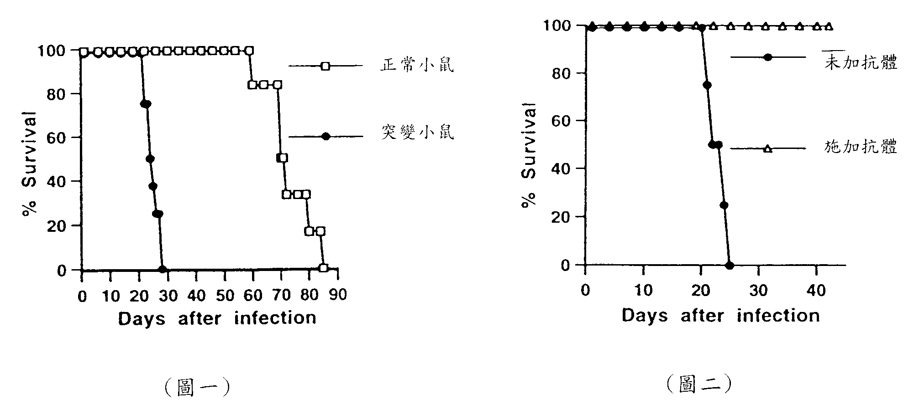
43.請問下列哪一項推測是合理的？
(A)兩種小鼠被感染後，B淋巴球能被活化
(B)突變小鼠被感染後，B淋巴細胞無法產生抗體
(C)毒殺性T淋巴細胞發生突變
(D)輔助性的T淋巴細胞的功能是正常的
(E)抗體只能夠對感染後的突變小鼠提供保護力
44.推測此突變可能發生在哪些基因？
(A)細胞激素受體基因 (B)細胞激素基因 (C)抗體基因
(D)輔助性T淋巴細胞的受體基因 (E)毒殺性T淋巴細胞的受體基因

